Лабораторная работа №4

Линейная алгебра

Дурдалыев Максат

Содержание

# 1. Введение

## 1.1 Цели и задачи

**Цель работы**

Основной целью работы является изучение возможностей специализированных пакетов Julia для выполнения и оценки эффективности операций над объектами линейной алгебры[1].

**Задание**

1. Используя Jupyter Lab, повторите примеры.
2. Выполните задания для самостоятельной работы[2].

# 2. Выполнение лабораторной работы

## 2.1 Поэлементные операции над многомерными массивами

Для матрицы 4 × 3 рассмотрим поэлементные операции сложения и произведения её элементов (рис. [**fig:001?**] - рис. [**fig:002?**]):

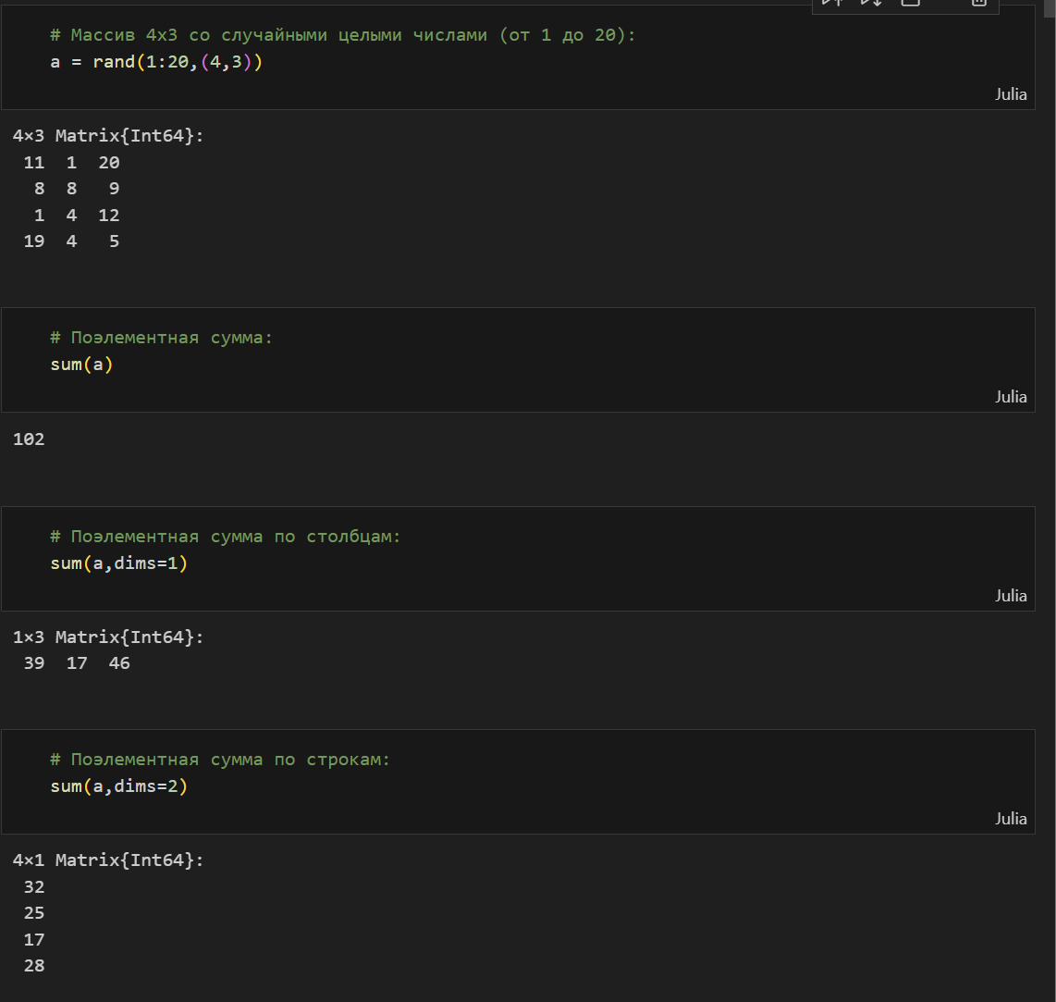

Поэлементные операции сложения и произведения элементов матрицы

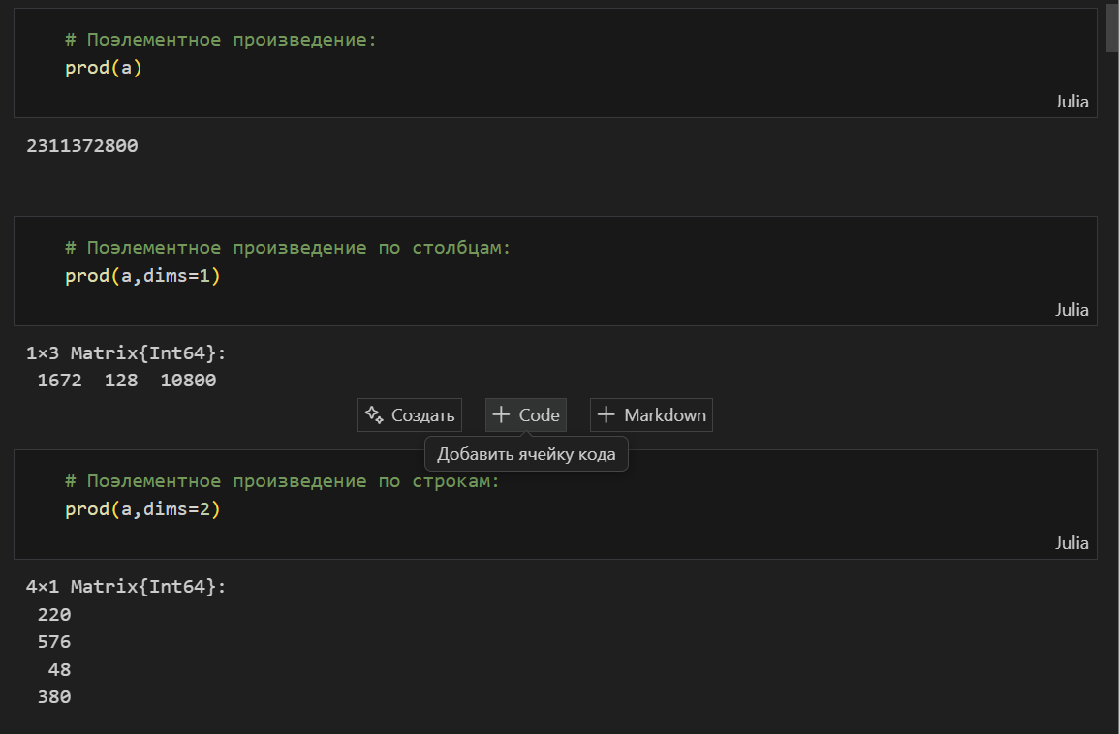

Поэлементные операции сложения и произведения элементов матрицы

Для работы со средними значениями можно воспользоваться возможностями пакета Statistics (рис. [**fig:003?**]):

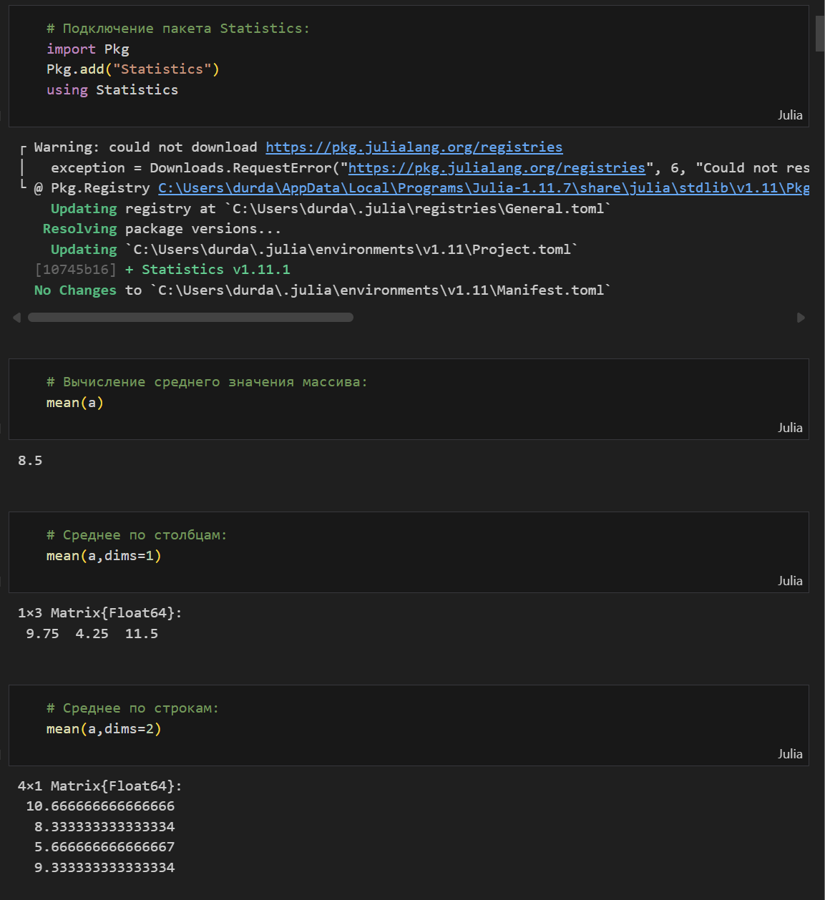

Использование возможностей пакета Statistics для работы со средними значениями

## 2.2 Транспонирование, след, ранг, определитель и инверсия матрицы

Для выполнения таких операций над матрицами, как транспонирование, диагонализация, определение следа, ранга, определителя матрицы и т.п. можно воспользоваться библиотекой (пакетом) LinearAlgebra (рис. [**fig:004?**] - рис. [**fig:006?**]):

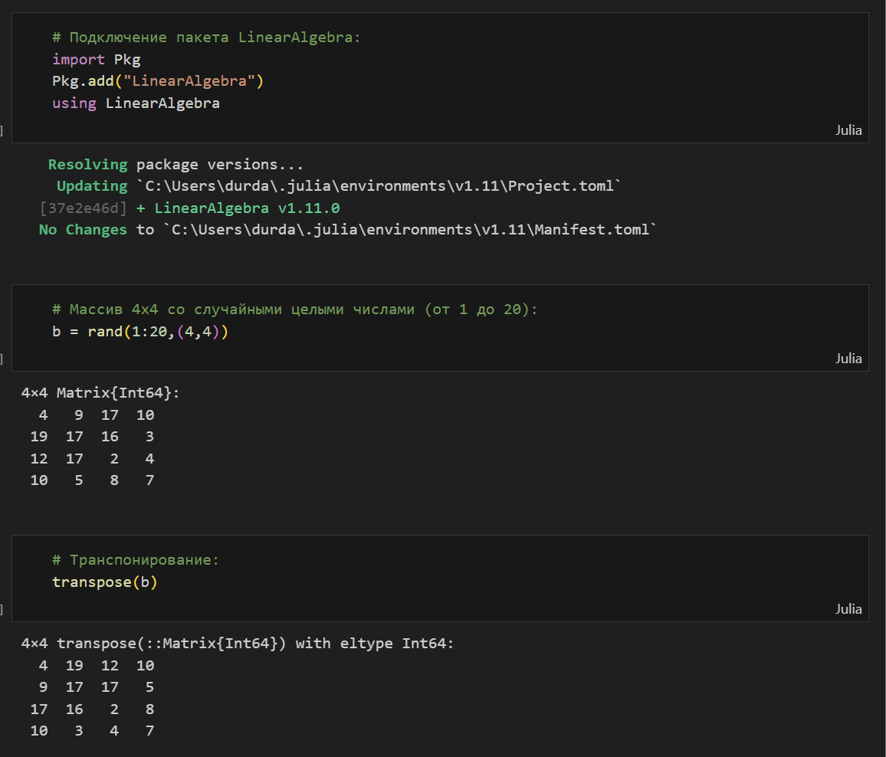

Использование библиотеки LinearAlgebra для выполнения определённых операций

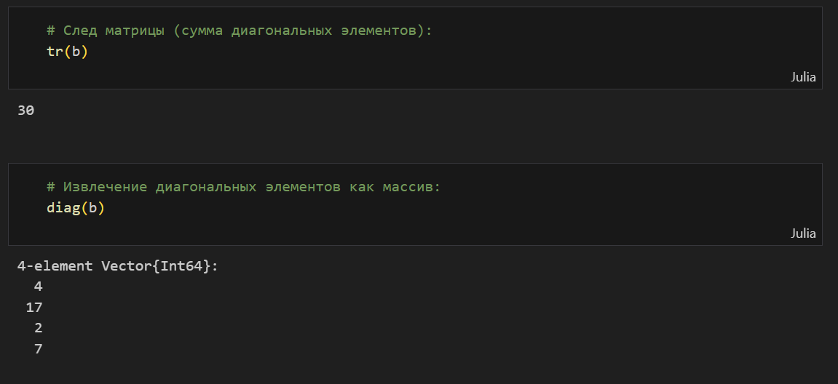

Использование библиотеки LinearAlgebra для выполнения определённых операций

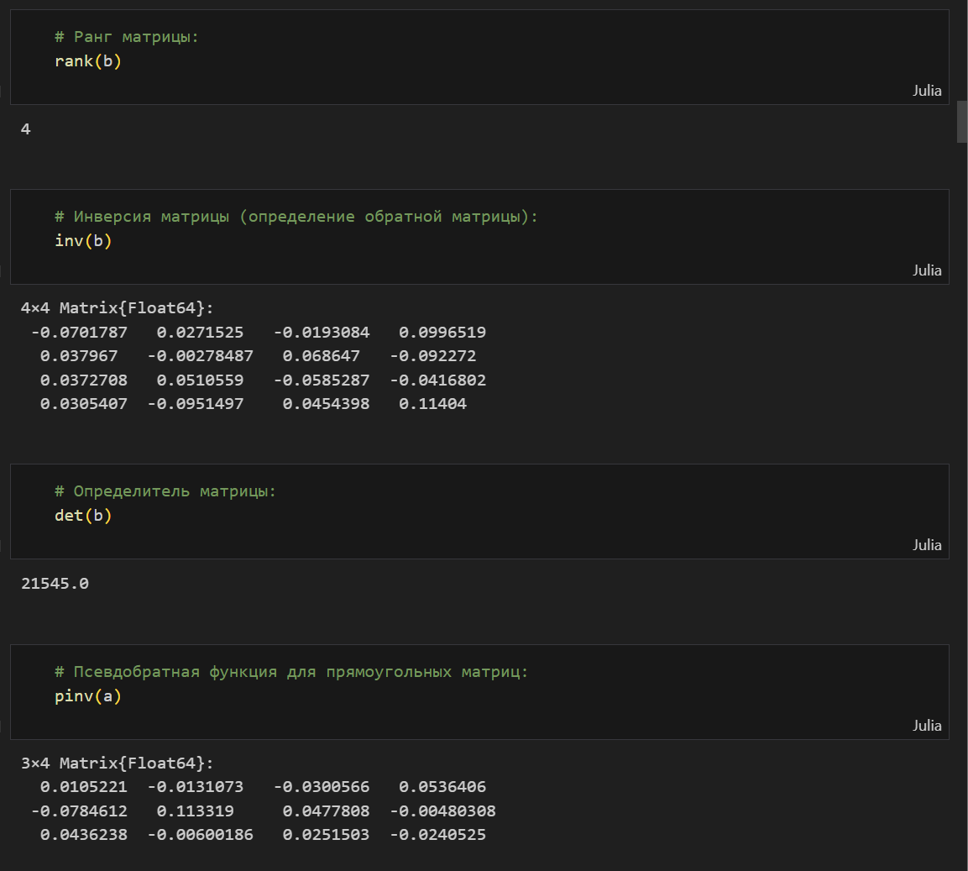

Использование библиотеки LinearAlgebra для выполнения определённых операций

## 2.3 Вычисление нормы векторов и матриц, повороты, вращения

Для вычисления нормы используется LinearAlgebra.norm(x) (рис. [**fig:007?**] - рис. [**fig:008?**]):

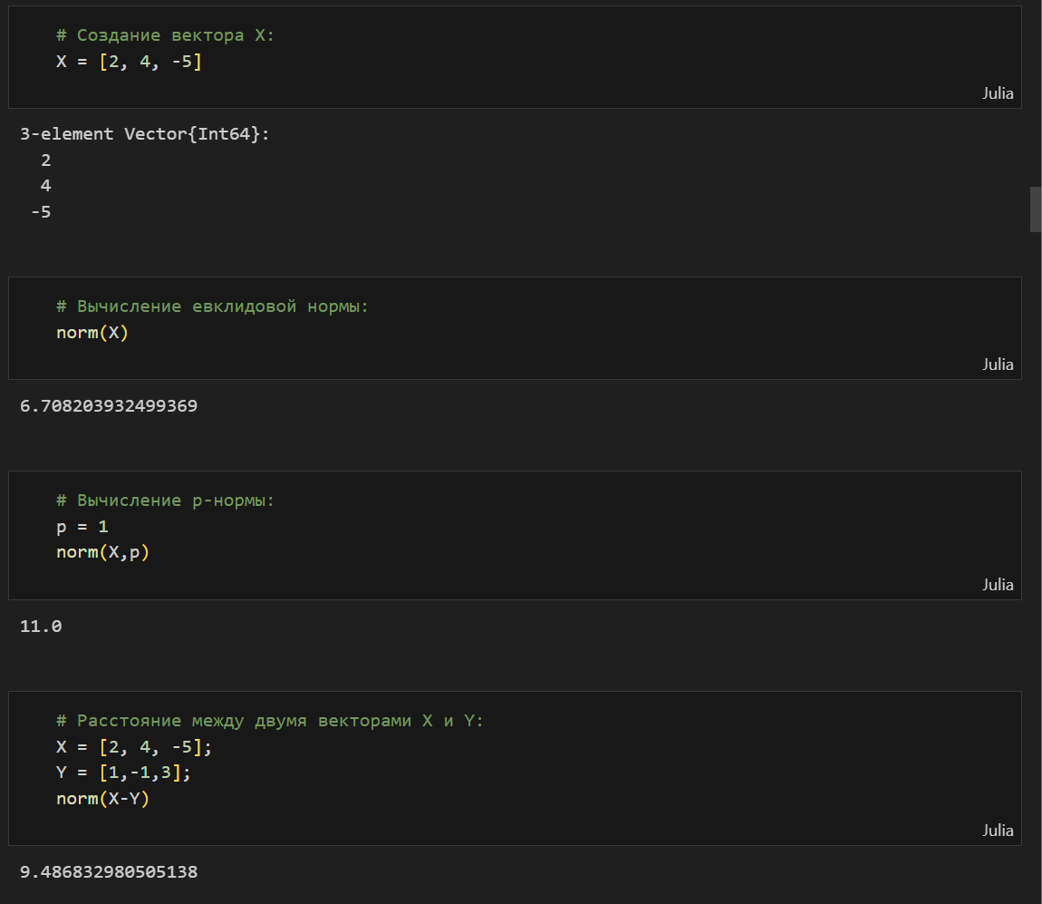

Использование LinearAlgebra.norm(x)

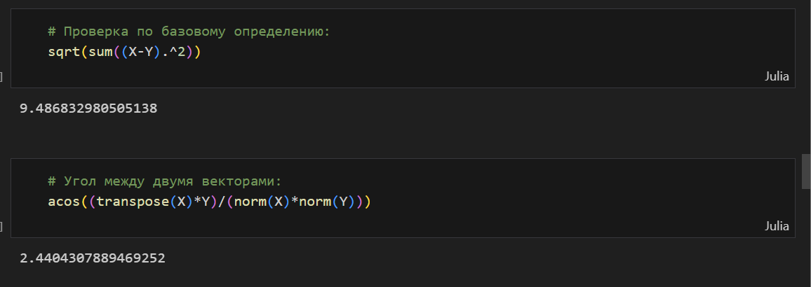

Использование LinearAlgebra.norm(x)

Вычислим нормы для двумерной матрицы (рис. [**fig:009?**] - рис. [**fig:010?**]):

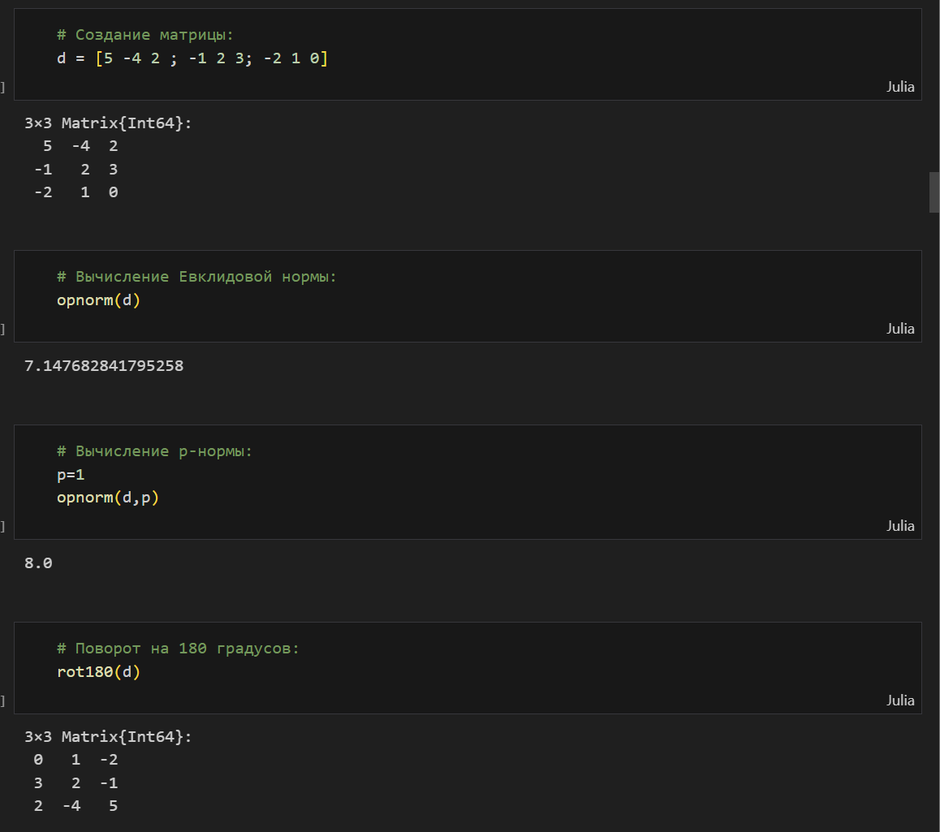

Вычисление нормы для двумерной матрицы

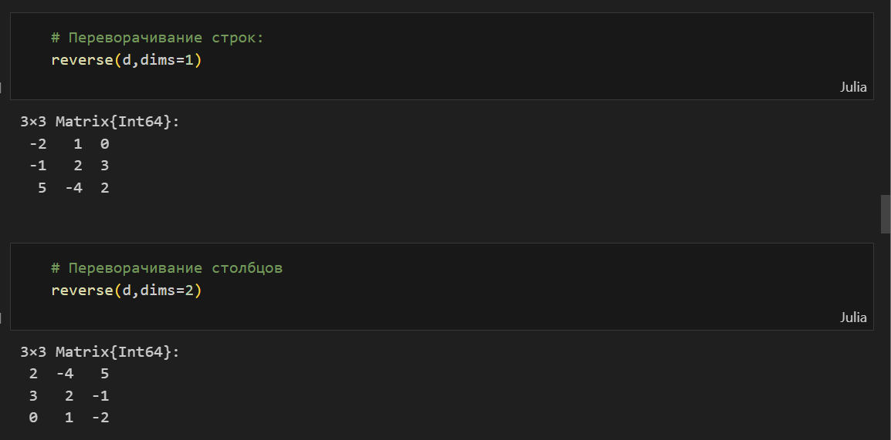

Вычисление нормы для двумерной матрицы

## 2.4 Матричное умножение, единичная матрица, скалярное произведение

Выполним примеры матричного умножения, единичной матрицы и скалярного произведения (рис. [**fig:011?**] - рис. [**fig:012?**]):

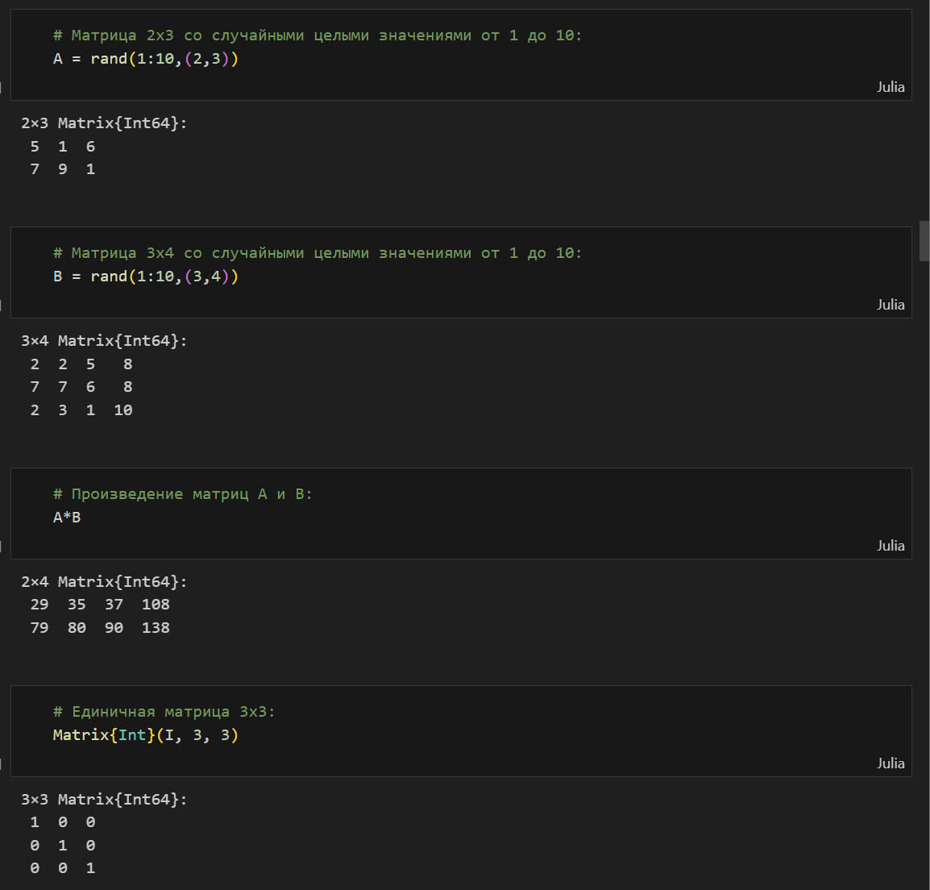

Примеры матричного умножения, единичной матрицы и скалярного произведения

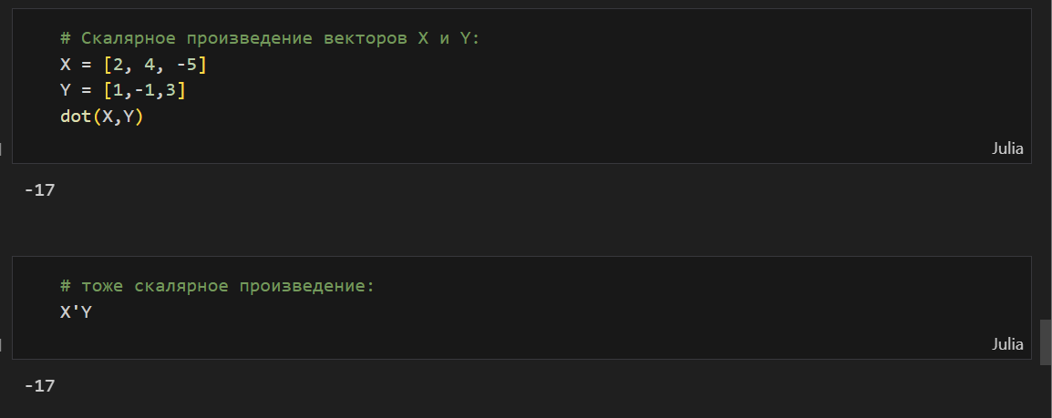

Примеры матричного умножения, единичной матрицы и скалярного произведения

## 2.5 Факторизация. Специальные матричные структуры

Рассмотрим несколько примеров. Для работы со специальными матричными структурами потребуется пакет LinearAlgebra.

Решение систем линейный алгебраических уравнений Ax = b (рис. [**fig:013?**]):

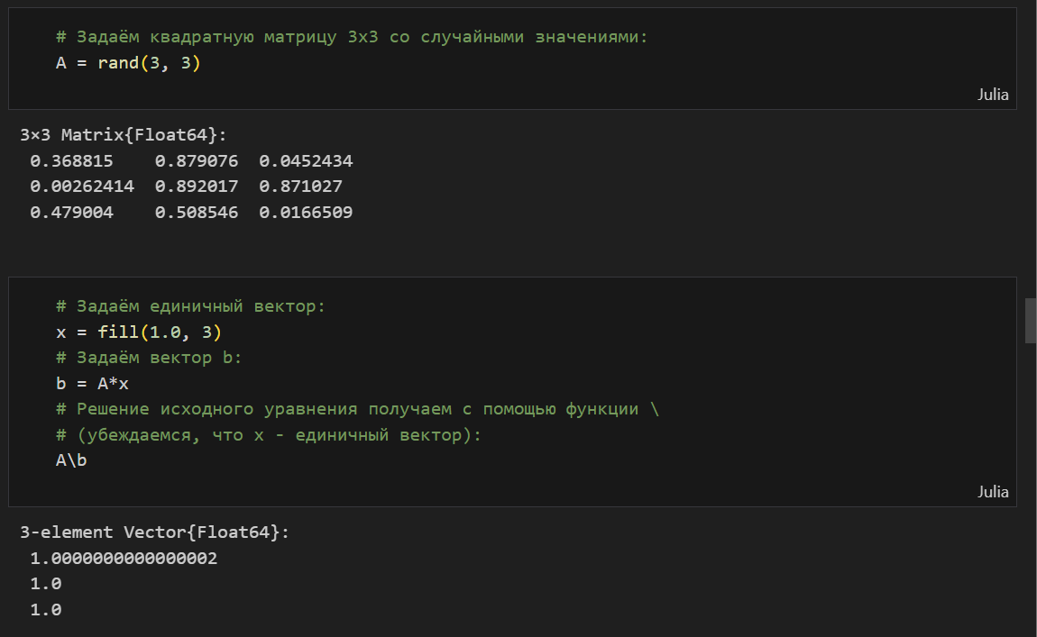

Решение систем линейный алгебраических уравнений Ax = b

Julia позволяет вычислять LU-факторизацию и определяет составной тип факторизации для его хранения (рис. [**fig:014?**] - рис. [**fig:015?**]):

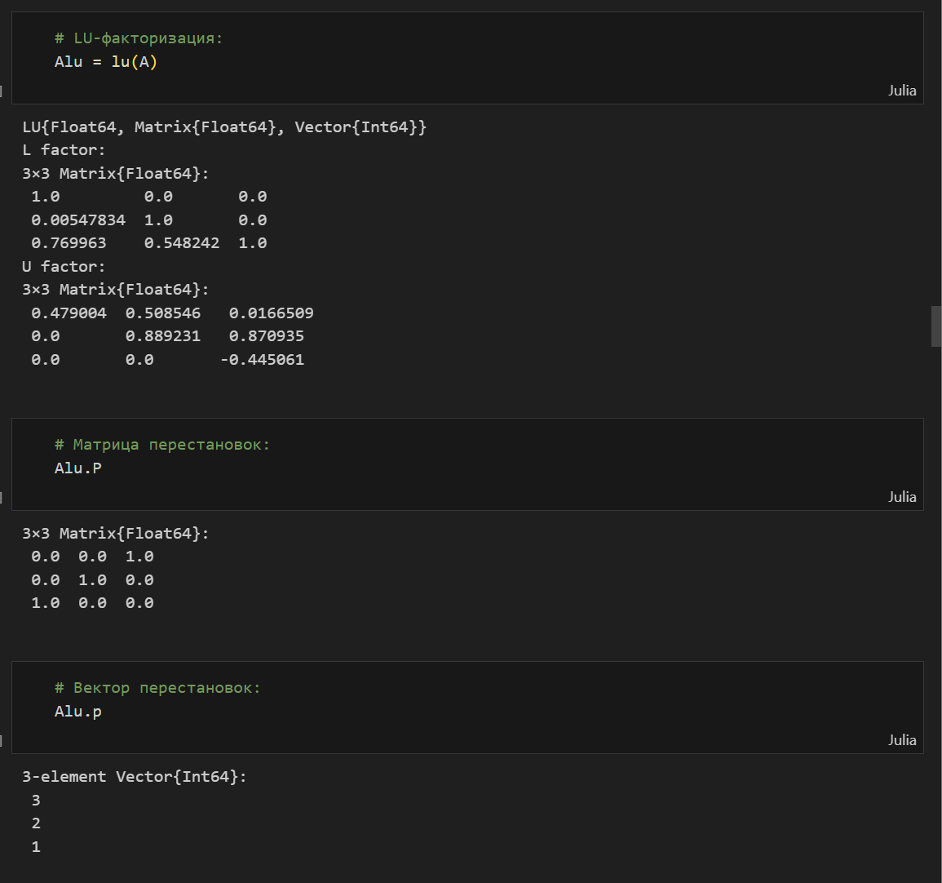

Пример вычисления LU-факторизации и определение составного типа факторизации для его хранения

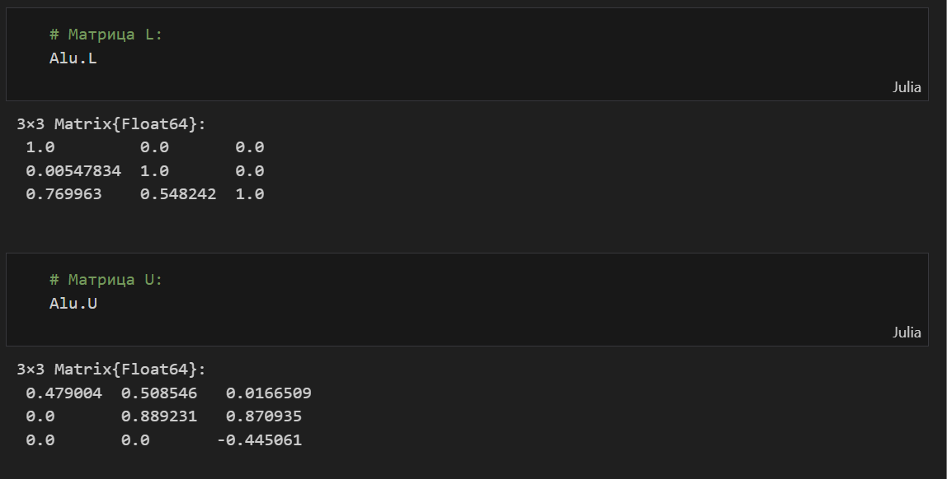

Пример вычисления LU-факторизации и определение составного типа факторизации для его хранения

Исходная система уравнений Ax = b может быть решена или с использованием исходной матрицы, или с использованием объекта факторизации (рис. [**fig:016?**]):

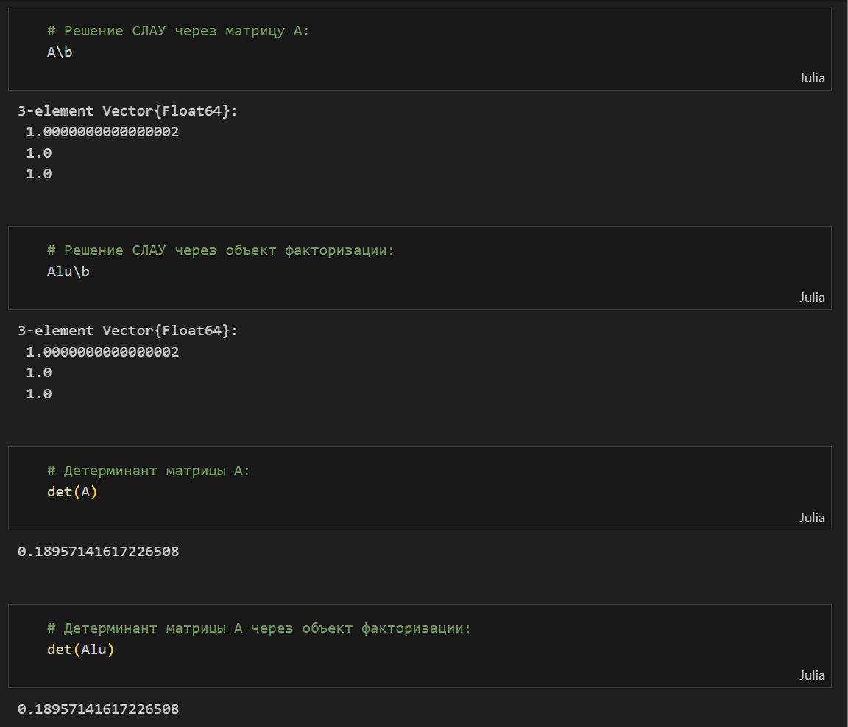

Пример решения с использованием исходной матрицы и с использованием объекта факторизации

Julia позволяет вычислять QR-факторизацию и определяет составной тип факторизации для его хранения (рис. [**fig:017?**]):

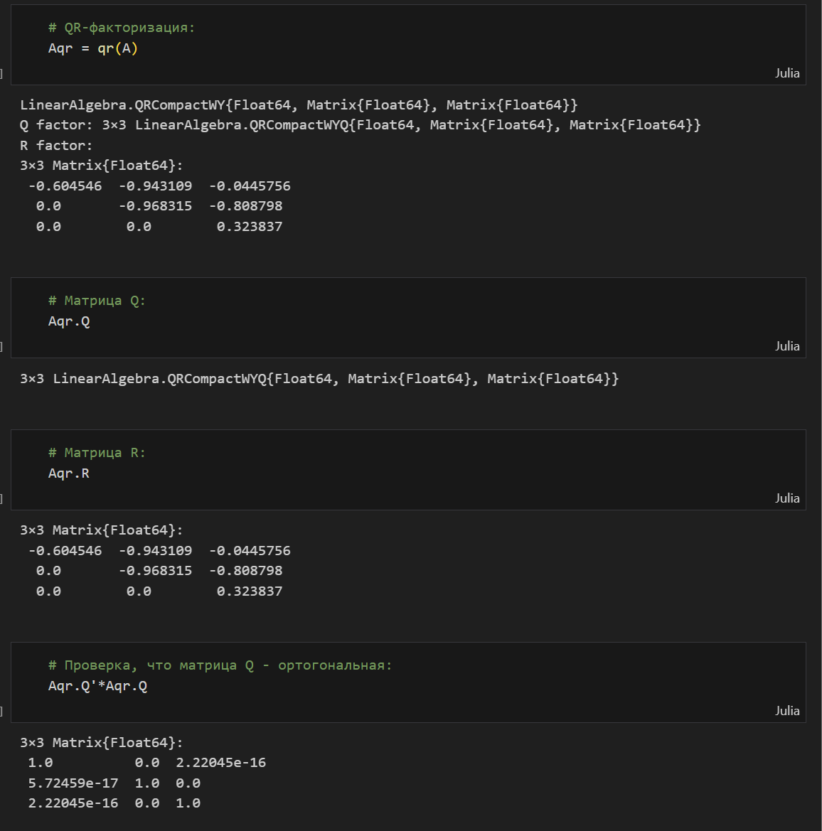

Пример вычисления QR-факторизации и определение составного типа факторизации для его хранения

Примеры собственной декомпозиции матрицы A (рис. [**fig:018?**] - рис. [**fig:019?**]):

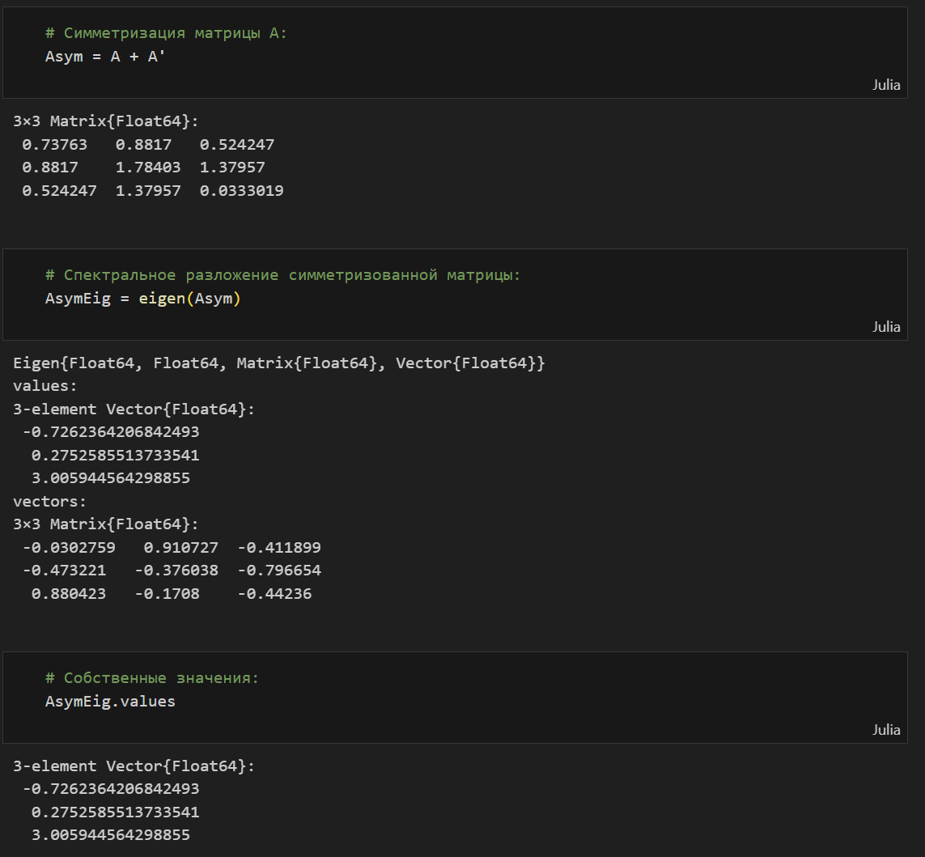

Примеры собственной декомпозиции матрицы A

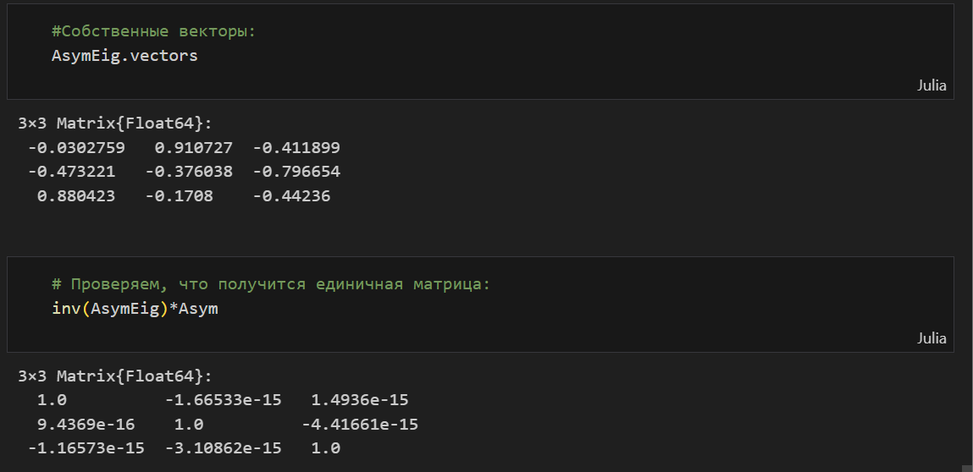

Примеры собственной декомпозиции матрицы A

Далее рассмотрим примеры работы с матрицами большой размерности и специальной структуры (рис. [**fig:020?**] - рис. [**fig:021?**]):

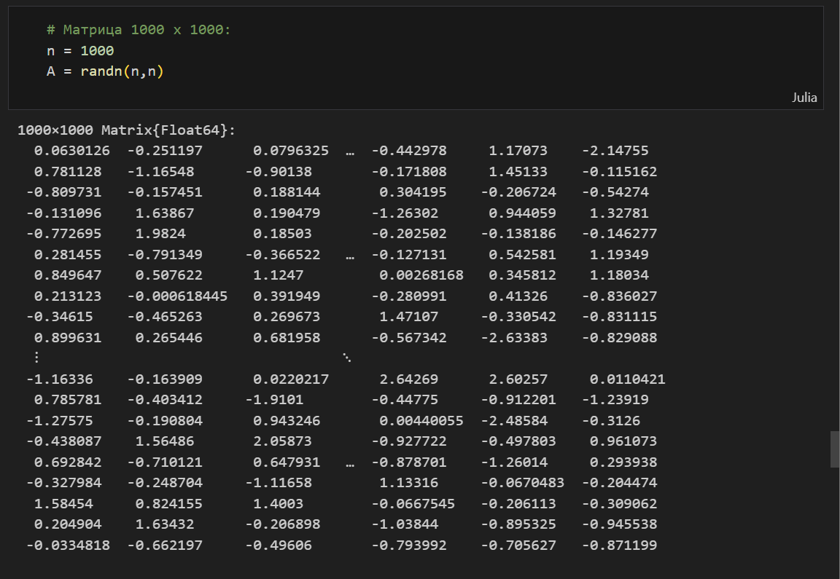

Примеры работы с матрицами большой размерности и специальной структуры

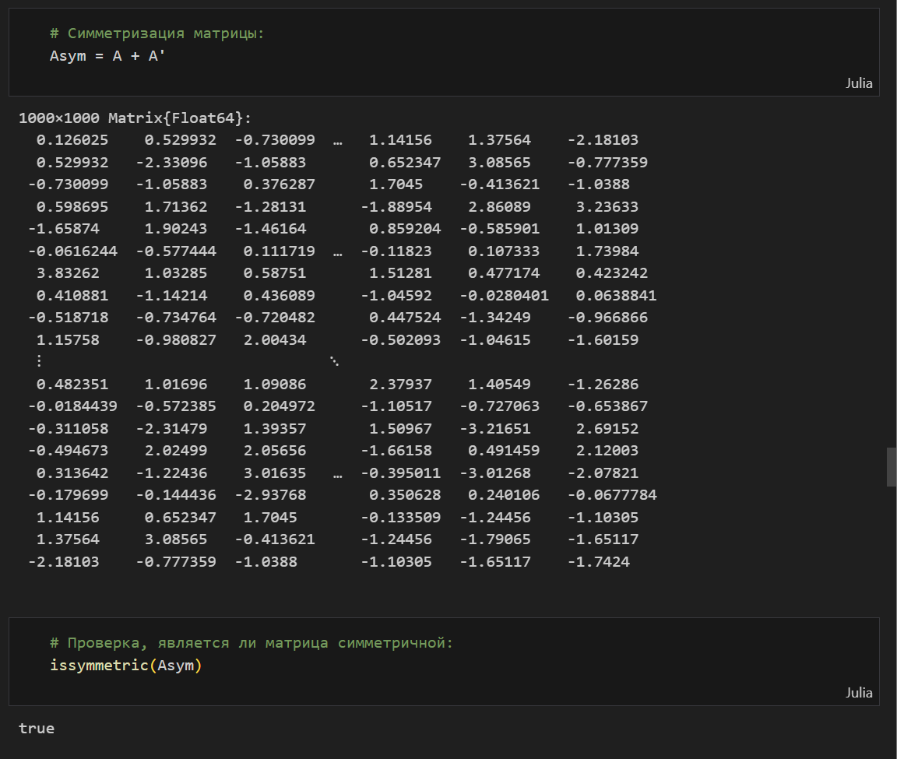

Примеры работы с матрицами большой размерности и специальной структуры

Пример добавления шума в симметричную матрицу (матрица уже не будет симметричной) (рис. [**fig:022?**]):

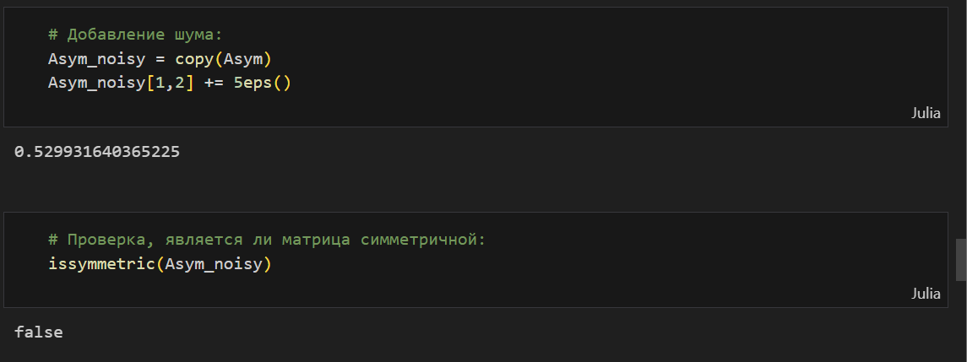

Пример добавления шума в симметричную матрицу

В Julia можно объявить структуру матрица явно, например, используя Diagonal, Triangular, Symmetric, Hermitian, Tridiagonal и SymTridiagonal (рис. [**fig:023?**]):

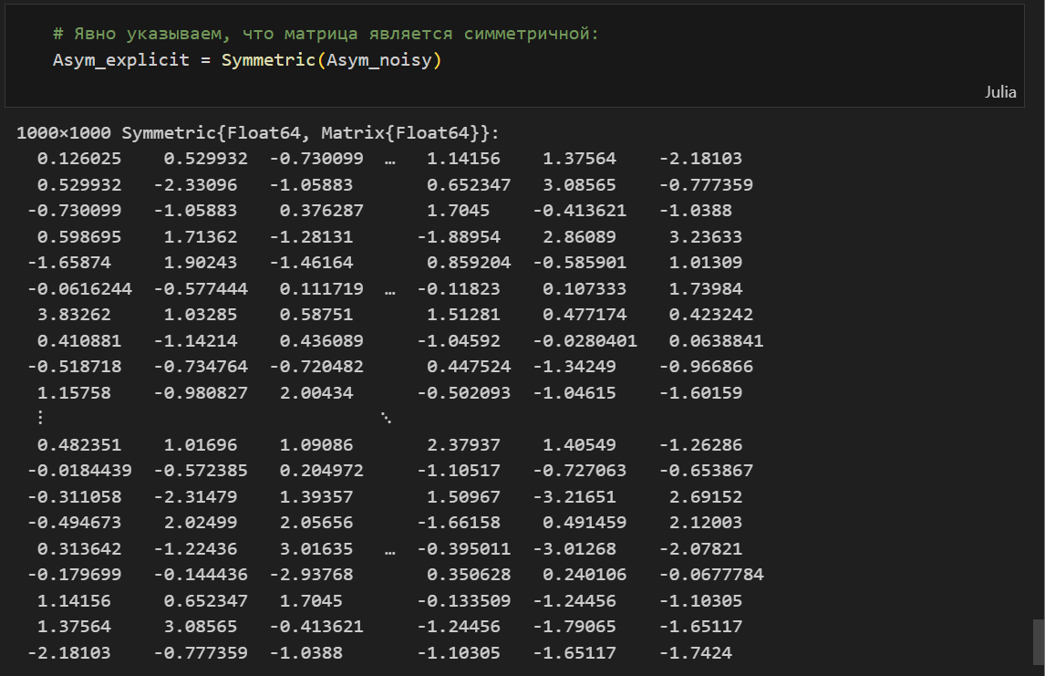

Пример явного объявления структуры матрицы

Далее для оценки эффективности выполнения операций над матрицами большой размерности и специальной структуры воспользуемся пакетом BenchmarkTools (рис. [**fig:024?**]):

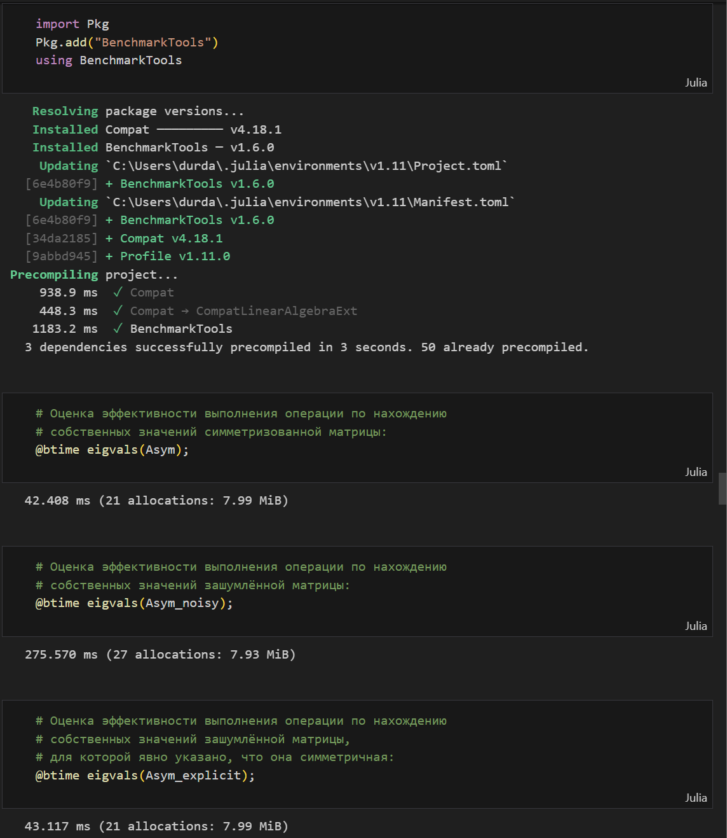

Использование пакета BenchmarkTools

Далее рассмотрим примеры работы с разряженными матрицами большой размерности. Использование типов Tridiagonal и SymTridiagonal для хранения трёхдиагональных матриц позволяет работать с потенциально очень большими трёхдиагональными матрицами (рис. [**fig:025?**]):

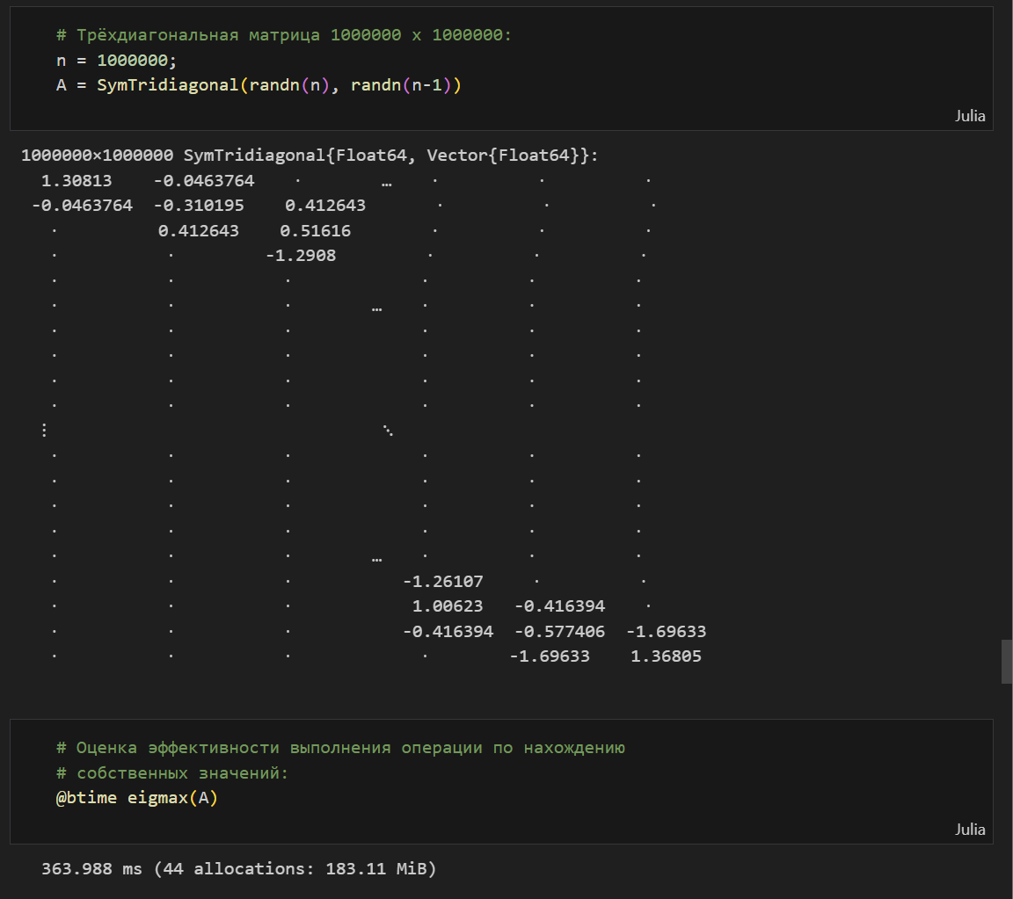

Примеры работы с разряженными матрицами большой размерности

## 2.6 Общая линейная алгебра

В примере показано, как можно решить систему линейных уравнений с рациональными элементами без преобразования в типы элементов с плавающей запятой (для избежания проблемы с переполнением используем BigInt) (рис. [**fig:026?**]):

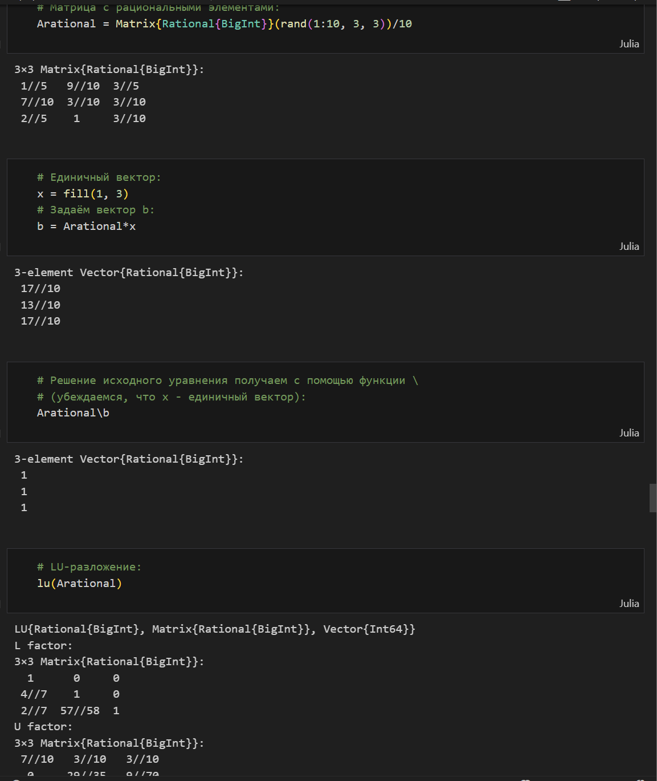

Решение системы линейных уравнений с рациональными элементами без преобразования в типы элементов с плавающей запятой

## 2.7 Самостоятельная работа

Выполнение задания “Произведение векторов” (рис. [**fig:027?**]):

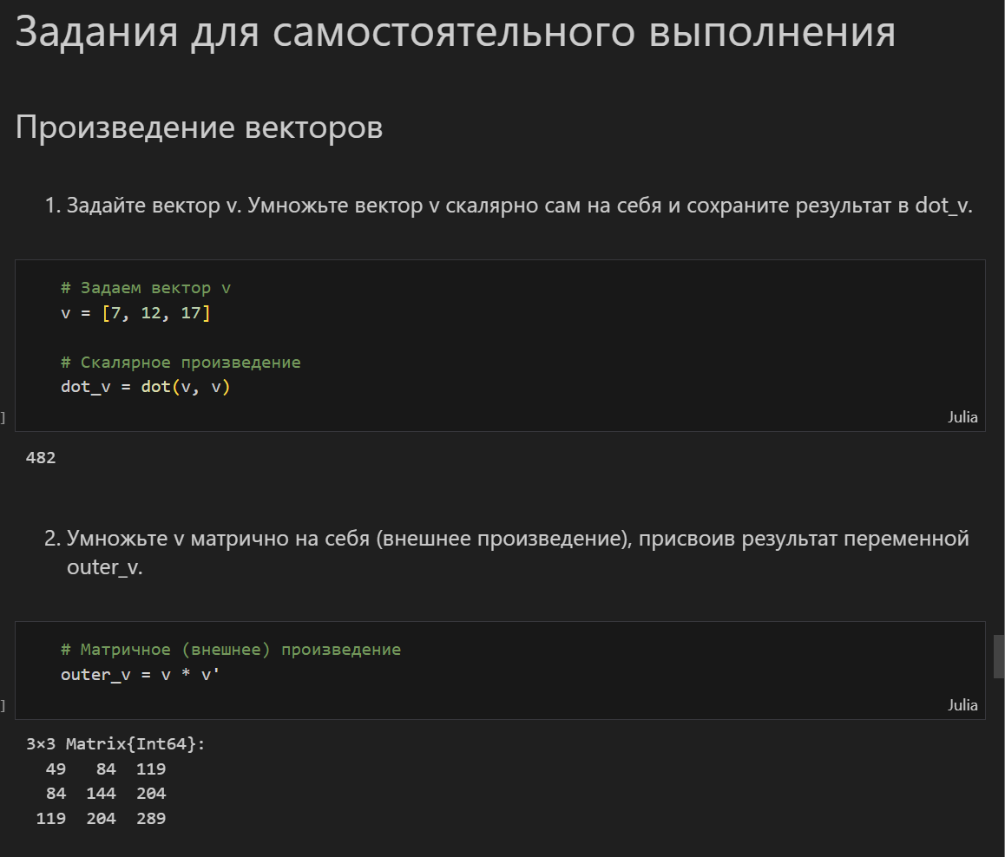

Решение задания “Произведение векторов”

Выполнение задания “Системы линейных уравнений” (рис. [**fig:028?**] - рис. [**fig:030?**]):

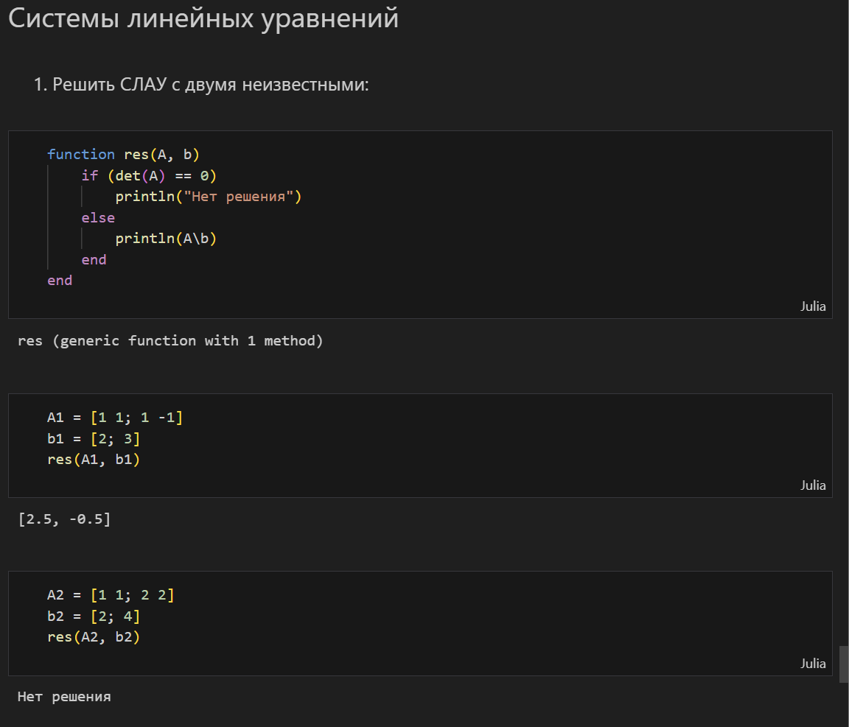

Решение задания “Системы линейных уравнений”

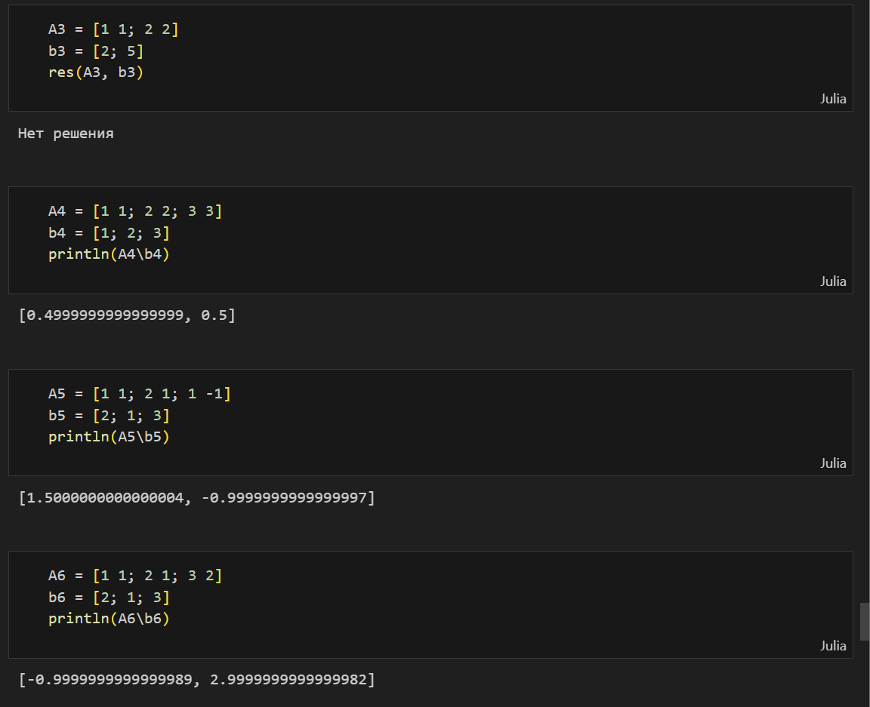

Решение задания “Системы линейных уравнений”

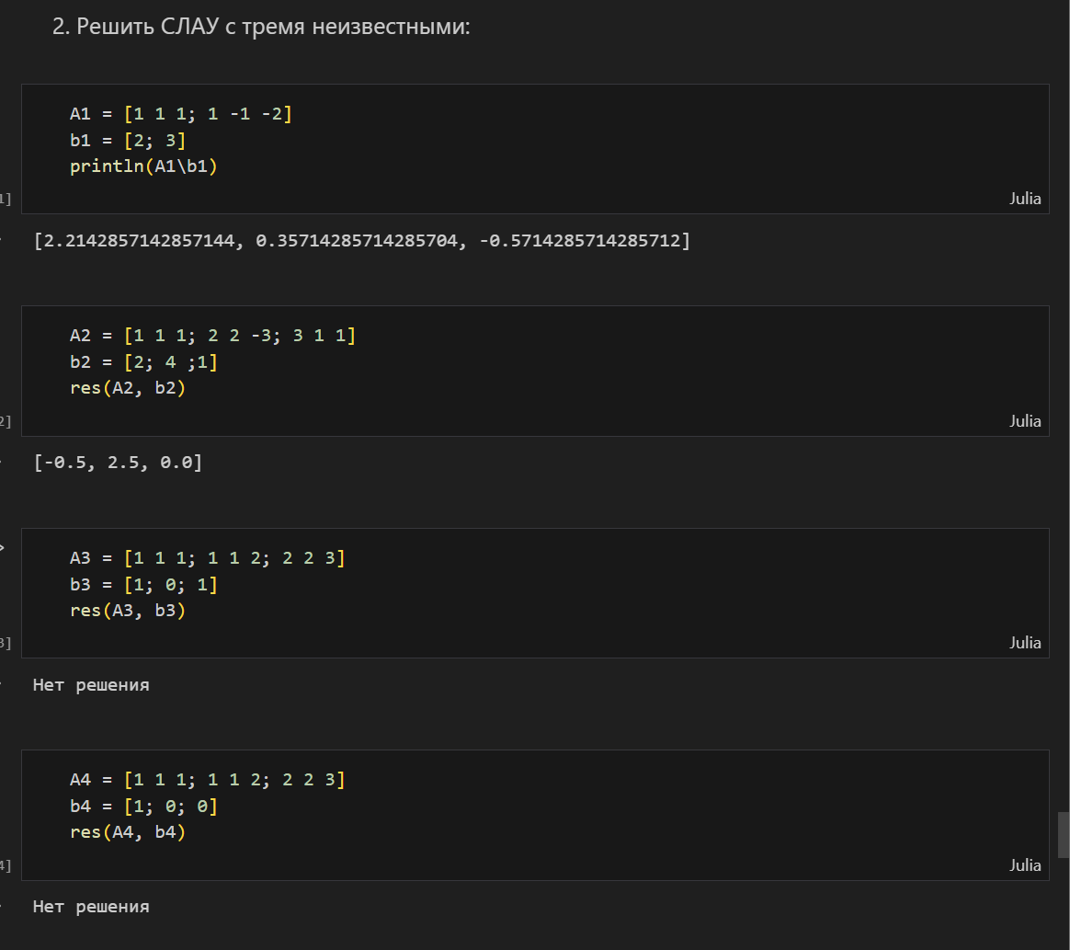

Решение задания “Системы линейных уравнений”

Выполнение задания “Операции с матрицами” (рис. [**fig:031?**] - рис. [**fig:034?**]):

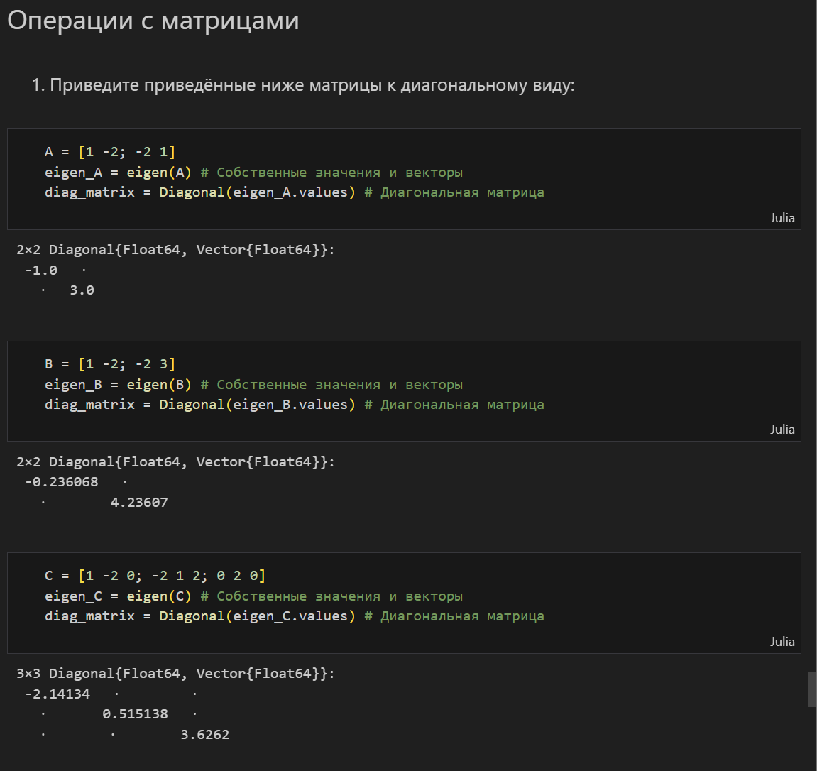

Решение задания “Операции с матрицами”

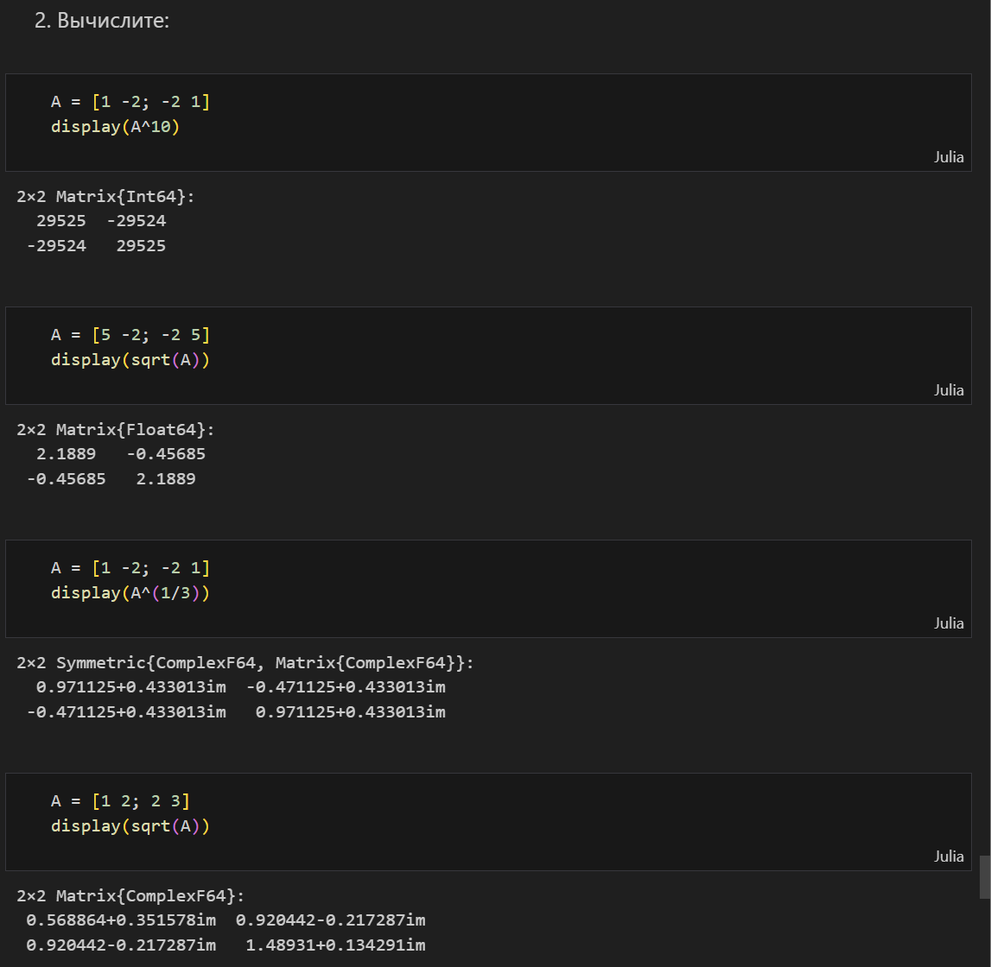

Решение задания “Операции с матрицами”

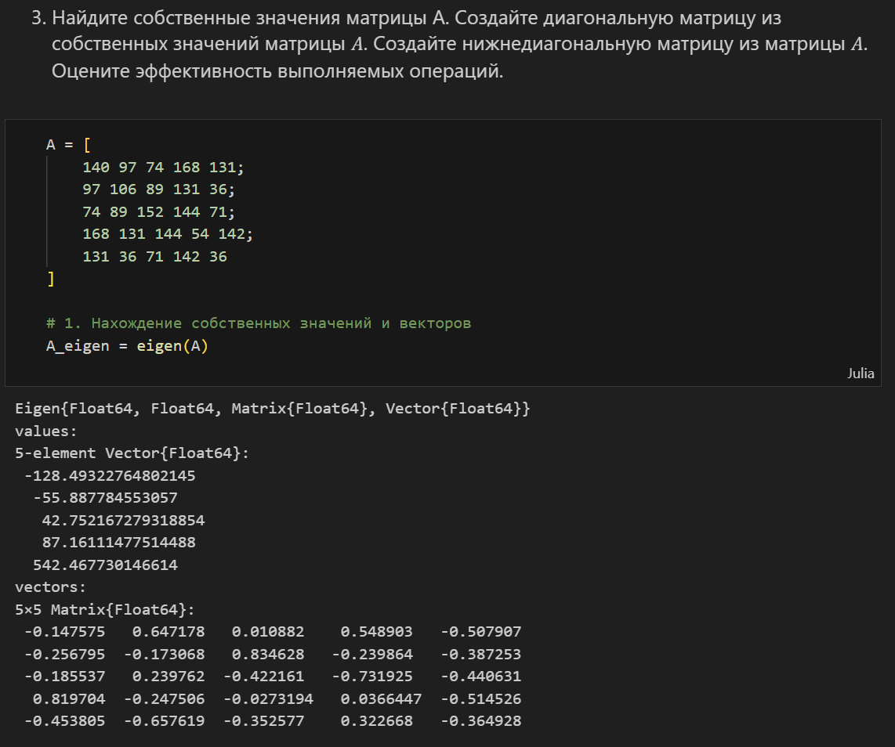

Решение задания “Операции с матрицами”

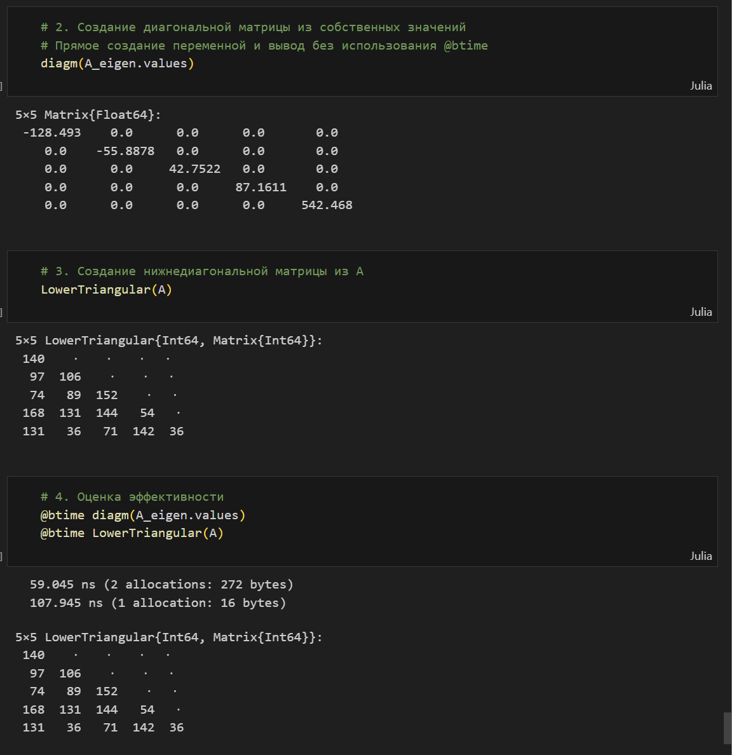

Решение задания “Операции с матрицами”

Выполнение задания “Линейные модели экономики” (рис. [**fig:035?**] - рис. [**fig:037?**]):

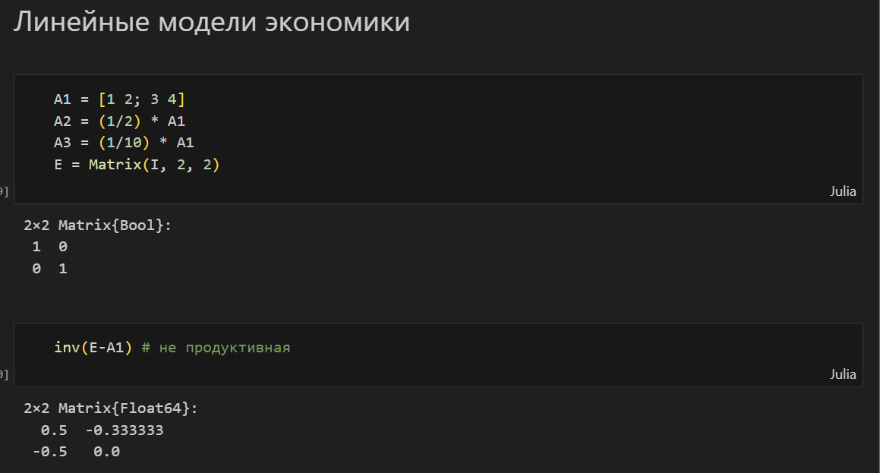

Решение задания “Линейные модели экономики”

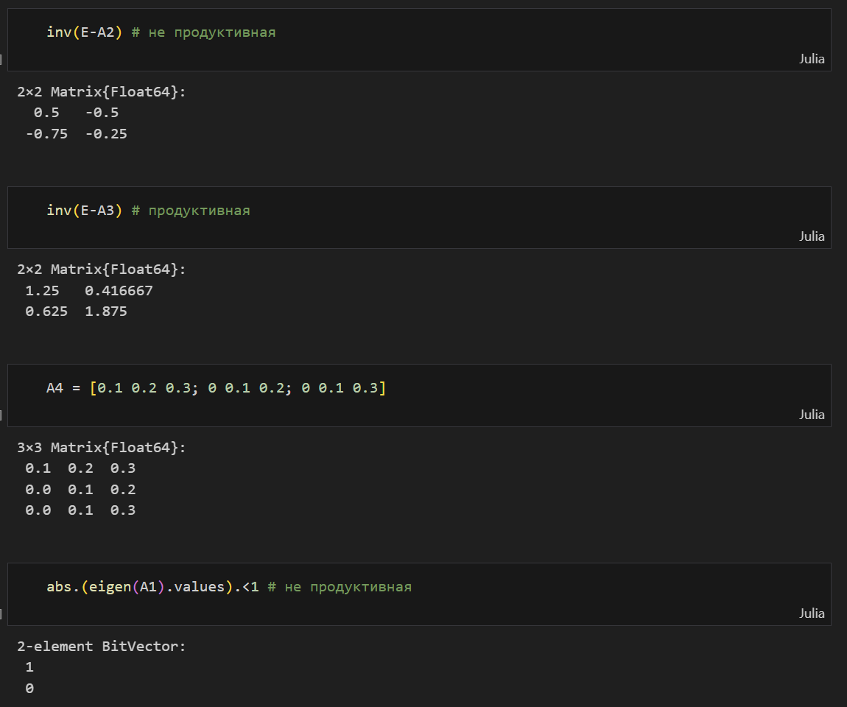

Решение задания “Линейные модели экономики”

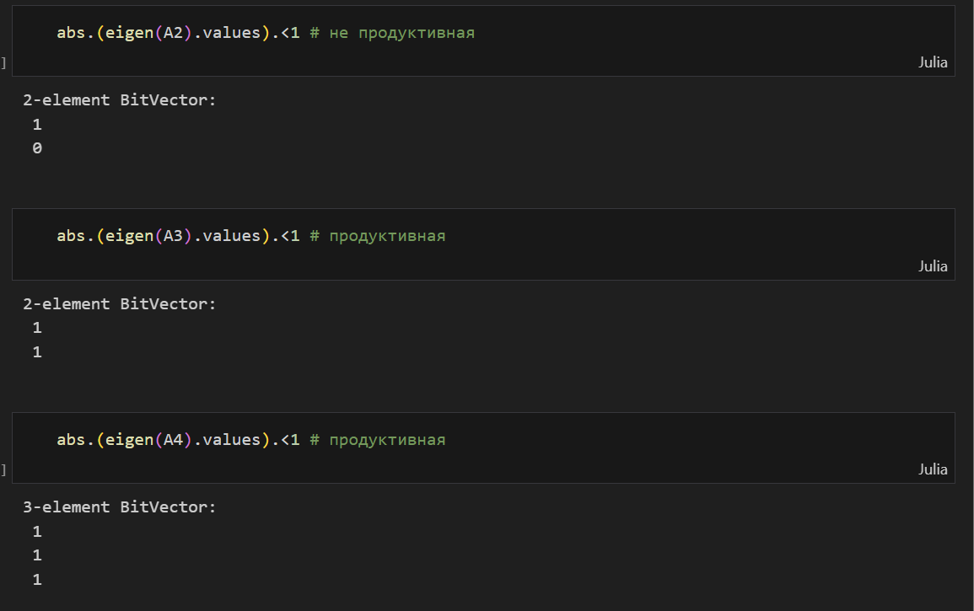

Решение задания “Линейные модели экономики”

# 3. Выводы

В результате выполнения данной лабораторной работы я изучил возможности специализированных пакетов Julia для выполнения и оценки эффективности операций над объектами линейной алгебры.

# Список литературы

1. JuliaLang [Электронный ресурс]. 2025 JuliaLang.org contributors. URL: <https://julialang.org/> (дата обращения: 09.13.2025).

2. Julia 1.11 Documentation [Электронный ресурс]. 2025 JuliaLang.org contributors. URL: <https://docs.julialang.org/en/v1/> (дата обращения: 09.13.2025).